铜川市发展和改革委员会 2021年7月16日

我市上半年重要商品价格走势分析

我委对全市4个区县主要市场居民生活必需品零售价格实行周监测报告制度，根据价格周监测资料，结合市场供应情况，形成了上半年民生重要商品市场价格分析报告。
一、上半年民生重要商品价格走势情况
今年上半年，我市民生重要商品市场供应充足，粮油价格上涨，鸡蛋价格呈V型走势，蔬菜价格随季节性波动，生猪及猪肉价格降幅明显。
1—6月份面粉（特一粉）每500克平均零售价格为2.10元，较上年同期上涨12.90%。
1—6月份大米（标一粳米）每500克平均零售价格为3.21元，较上年同期上涨10.31%。
我市食用油市场供应一直较为充裕、供求平稳。金龙鱼桶装一级花生油（5升）1—6月份每桶销售价格均为125.66元，价格较稳定，但较上年同期上涨4.72%；福临门桶装三级菜籽油（5升）1—6月份每桶销售价格均为68.50元，较上年同期上涨24.39%；福临门桶装一级大豆油（5升）1—6月份每桶销售价格均为59.90元，较上年同期上涨9.99%。
二、鸡蛋价格波动幅度收窄
去年同期受疫情影响鸡蛋价格持续下跌，跌幅达30.79%。今年上半年，我市鸡蛋市场供给基本充足，价格随市场需求合理波动，平均销售价每500克为4.96元，比上年同期上涨28.50%，鸡蛋价格在10%以内波动，波动幅度较上年收窄。
2020年、2021年鸡蛋价格走势图
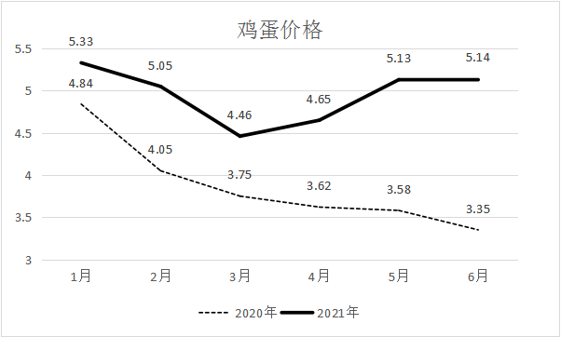

三、蔬菜价格先涨后落
上半年，我市蔬菜价格在春节前有较快上涨外，整体呈回落的态势。全市23种蔬菜平均价格较上年有所增长，每500克为3.15元。其中一季度，受元旦、春节消费影响，双节期间蔬菜价格季节性上涨，全市监测的23种蔬菜平均价格每500克为3.61元；二季度随着天气转暖、雨水充足，蔬菜市场供应品种和输入数量增加，蔬菜价格总体较一季度有所下降，但较上年同期上涨0.64%。
2020年、2021年蔬菜价格走势图
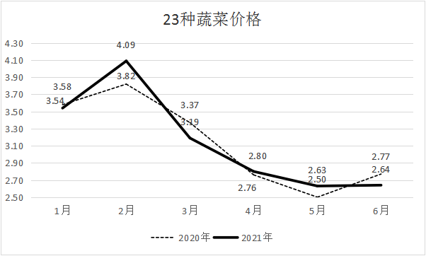
四、生猪及猪肉价格降幅明显
去年受疫情影响，许多生猪加工企业未营业，市场生猪供应紧缺，生猪价格屡创新高。今年，随着我国及我市生猪产能持续恢复，供应增强，猪价已连续6个月下跌，我市生猪价格从最高每公斤平均34.5元下降到14.44元。作为老百姓最关注的也是消费量最多的肉类食品价格，猪肉价格的走势一直备受关注，猪肉市场价格从1月份每斤27.75元下降到6月平均每斤14.2元，降幅达48.83%，但较上年同期下降21.40%。
2020年、2021年生猪价格走势图
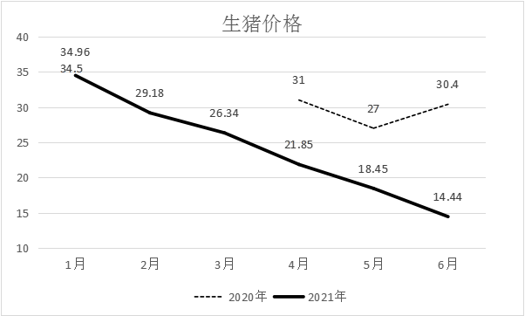
说明:2020年1-3月受疫情影响生猪未有数据（未交易）
2020年、2021年猪肉价格走势图
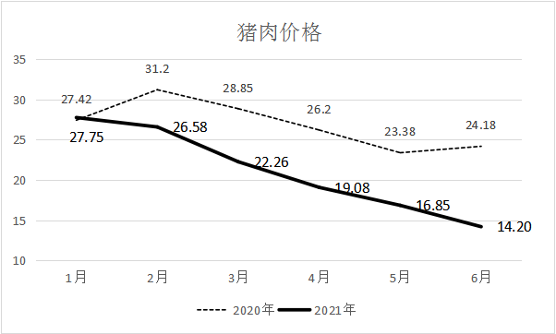
五、下半年我市居民生活必需品市场价格预测
根据市场价格运行规律以及生产和供应情况，结合成本因素分析，预计下半年我市市场粮油价格将保持基本稳定，生猪、猪肉、蔬菜、鸡蛋、牛羊肉等重要商品价格受节日、季节、自然灾害等突发事件影响会出现波动。
- 粮油价格总体保持平稳。从供应来看，今年夏粮丰收已成定局，市场供应相对充足，粮食总的供需格局保持稳定，给粮食价格基本稳定创造了条件；同时，国内疫情防控工作较好，市民对食用油储存有所下降，预计下半年食用油价格保持平稳运行态势。
- 生猪猪肉价格止跌回稳。当前，饲料价格高和猪肉价格持续下跌，助推生猪养殖利润大幅下滑，养殖场户亏损面有所扩大。为了有效缓解生猪和猪肉市场价格周期性波动，促进产业持续健康发展，6月，国家发展改革委等五部委出台了《完善政府猪肉储备调节机制 做好猪肉市场保供稳价工作预案》，根据目前生猪价格大幅下跌的形势，国家发展改革委先后于6月16日和28日分别发布生猪价格过度下跌三级预警和一级预警，提示养殖场(户)科学安排生产经营决策，将生猪产能保持在合理水平，要求各级认真做好《预案》组织落实工作，及时开展储备调节，促进生猪市场平稳运行。下半年，随着国家稳定市场预期各项措施的落实，生猪、猪肉价格将回稳或温和上涨。
（三）蔬菜价格伴随季节性波动上行。按照蔬菜供应规律，三季度我市蔬菜供应以本地蔬菜为主，产地距离较近，蔬菜的上市量大，运输成本等有所减少，预计蔬菜价格稳中有降。四季度随着气温下降，蔬菜进入冬季运行模式，我市蔬菜供应将以南方菜为主，受天气等影响，运输、储存、人工成本相应增加，加之节日效应叠加，预计下半年我市蔬菜价格将会波动向上。
（四）鸡蛋价格小幅波动。蛋鸡伏天歇伏在三季度显现，产蛋量将会下降，市场鸡蛋供应量相对减少。预计下半年鸡蛋价格由于节日消费需求回升将会推动价格小幅波动，后期鸡蛋价格高点或将在中秋、国庆双节前出现。

